Project 1

Távirányítható tengeralattjáró

Elkészült project kép helye*

Di Maggio Andrea JY79RM

Távirányítható tengeralattjáró 1

Project tervezet 3

Tervezet 3

Ütemterv 4

Ütemterv heti bontása 4

Költségvetés 5

Logikai rendszerterv 6

Fizikai rendszerterv 7

Project tervezet

Az én projectem egy távirányítható tengeralattjáró lesz, amit céljaim szerint ebben a félévben sikerülni fog egy olyan szintre eljuttatni ahol már sikeresen fog tudni víz alatt közlekedni a jármű, a későbbiekben további finomításokat plusz funkciókat szeretnék beleépíteni és esetleg a szakdolgozatig továbbvinni az egészet.

Tervezet

Az alábbi funkciók és eszközöket alkalmazva szeretném elkészíteni a projectet:

* Tengeralattjáró merülése dinamikus módon
* Eleinte Bluetooth későbbiekben WIFI technológiával[1]
* ARM vezérlő processzor[2]
* Hajócsavar meghajtása közvetett módon (mágnessel)
* Merülőlapát mozgatása közvetett módon (mágnessel)
* Testet műanyagból elkészíteni
* Balanszírozás ólmok segítségével
* Merülésí mélység legalább 0.5 m

Ütemterv

Az első három-négy hétben elméleti megfontolások tervezések, illetve anyagbeszerzés.

A következő 3-4 hétben Hardware és Software elkészítése fejlesztése.

Az utolsó 3-4 hétben hibakeresés, tesztelés problémák javítása.

Ütemterv heti bontása

|  |  |  |  |
| --- | --- | --- | --- |
| 1. Hét | Project kitalálása | | |
| 2. Hét | Tervezet illetve ütemterv meghatározása | | |
| 3. Hét | Megvalósítás elméleti kigondolása | | |
| 4. Hét | Bluetooth tecnologia tesztelése víz alatt | | |
| 5. Hét | Motorok mágneses meghajtásának tesztelése | | |
| 6. Hét | Meritőlapátok mágneses vezérlésének tesztelése | | |
| 7. Hét | Hardware építésének megkezdése | | |
| 8. Hét | Hardware rész tesztelése vízhatlanság szempontjából | | |
| 9. Hét | Félévközi eredmények bemutatása | | |
| 10. Hét | Software írásának megkezdése | | |
| 11. Hét | Hardware és software összehangolása | | |
| 12. Hét | Tesztelés illetve javítások | | |
| 13. Hét | Tesztelés illetve javítások | | |
| 14. Hét | Végleges project bemutatása | | |
|  |  |  |  |

Költségvetés

* Tengeralattjáró váza: 2000 HUF
* STM32L476RG-Nucleo board: 3000 HUF
* DC Motor: 3000 x 2 = 6000 HUF
* Servo Motor: 1000 x 2 = 2000 HUF
* Motor vezérlő: 3000 HUF
* Kommunikáció modul: 2000 HUF

Logikai rendszerterv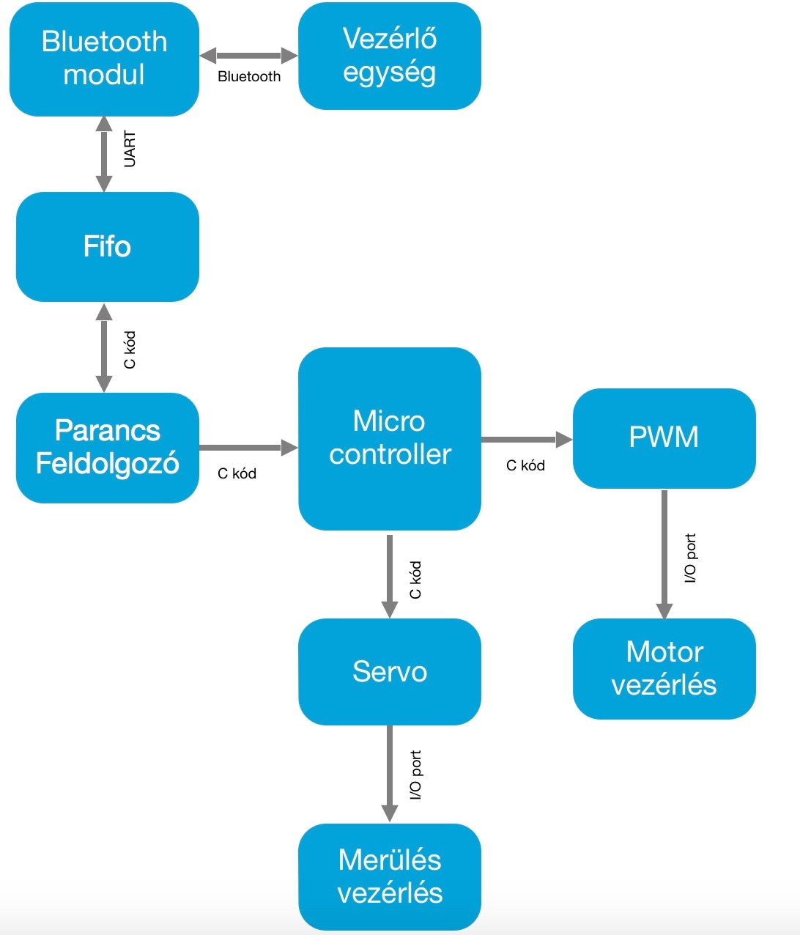

Fizikai rendszerterv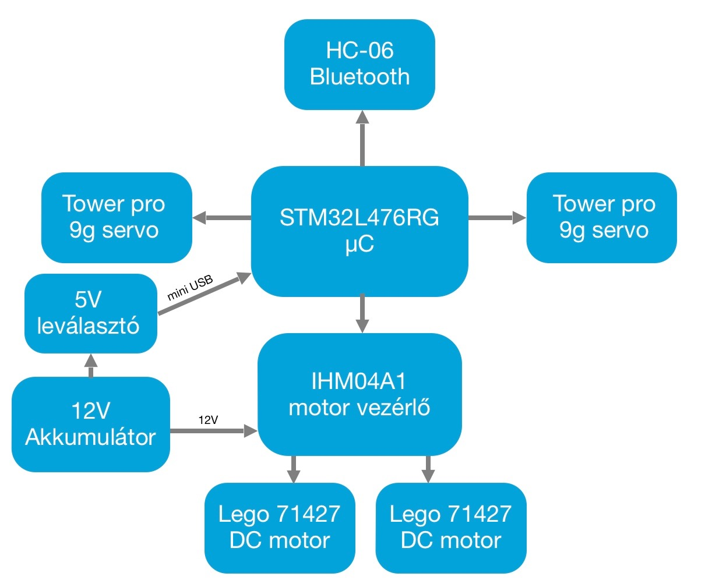

1. Tudni hogy a 2.4Ghz es technológia víz alatt nem képes működni ezért egy bólyára a víz fölé lesz kivezetve az antenna, ezzel a tengeralattjáro pozicióját is tudjuk követni a víz felszínéről.
2. Az ARM vezérlő túlzás egy ilyen projectre, csak tanulási célból használom ezt a processzort.